**Bridge Cellpose2 – Fiji & QuPath**

*v1 : version de Mai 2023*

**Instructions pour Windows 10**

***A- installation de cellpose2***

L’installation se fera via Anaconda3 pour ce faire, référez-vous au guide d’installation de cellpose2 ***Journées_Thématiques_MAIIA_installation_cellpose2_v05_2023.docx*** <https://docs.google.com/document/d/1DZ1IQ5L2QkWQt9OJxfP0akajbcx0Ezaa/edit?usp=drive_link&ouid=110424301632057462378&rtpof=true&sd=true>

1. **Utiliser cellpose2 et ses modèles au moins une fois**

Si vous n'avez jamais exécuté Cellpose2 auparavant, il doit télécharger ses modèles pré-entrainés la première fois que vous l'exécutez. Cela peut prendre un certain temps et nous avons constaté que le processus peut se bloquer s'il est effectué via QuPath. Exécutez et testez simplement tous les modèles de cellpose2 via la GUI sur une image test et il devrait tous les télécharger. Il vous sera ainsi plus simple de l'utiliser dans QuPath.

***B- Autoriser Windows à utiliser vos environements anaconda3***

Lorsque vous mettez en place ces "bridges" vous devez faire en sorte que vos environnements anaconda3 soient liés à vos variables d’environnements de windows.

1. **Modification des variable d’environnement système**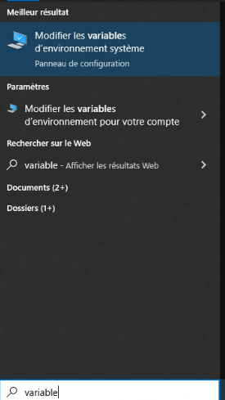

> Recherche windows [ Variable ]

> Ouvrir [*Modifier les variables d’environnement système* ]

> Menu variable d’environnement…

> Sectionner Path

> Modifier…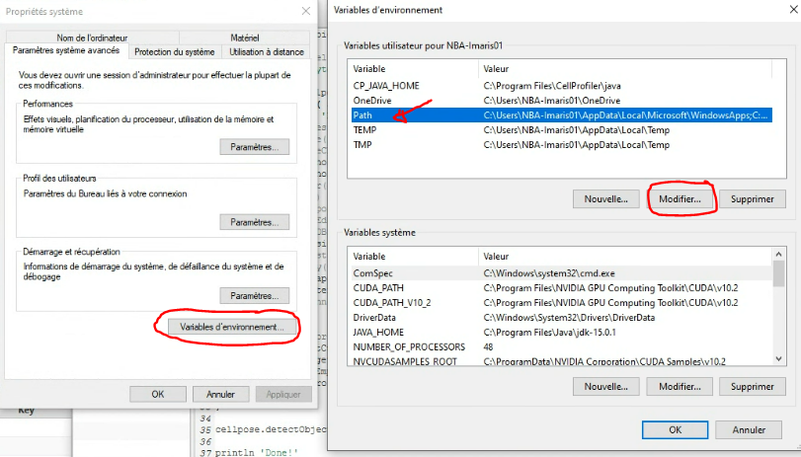

> Ajoutez un nouveau chemin d’accès

> Copier/coller le chemin d’accès condabin d’anaconda3

> Chez moi il est ici 🡪 *C:\Users\NICO-NBA\anaconda3\condabin*

> Chez d’autres il est là 🡪 *C:\ProgramData\Anaconda3\condabin*

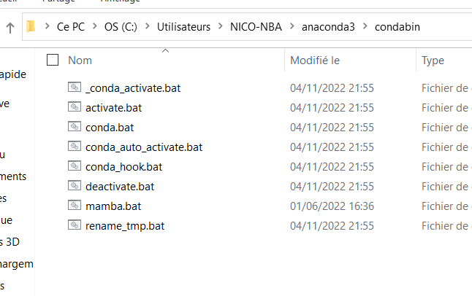

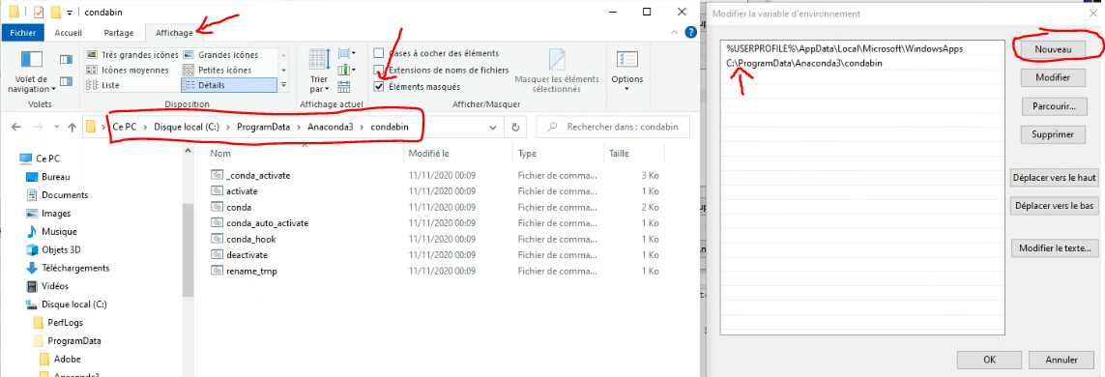

> Validez toutes les fenêtre en cliquant sur ok

1. **Initialisation de conda par windows**

Il faut ensuite initialiser conda via le powershell de windows :

> Barre de recherche taper [ *powershell* ]

> Selectionnez Windows powershell

**Ça ne marchait pas pour moi à cette étape, il a fallu que j’utilise le prompt d’anaconda (CMD.exe Prompt) et y taper « Conda init » puis valider pour que ça fonctionne**

> Dans la nouvelle fenêtre taper : *conda init* et appuyer sur entrée pour valider

> Pour valider cette action vous devez **Fermer la fenêtre** du PowerShell

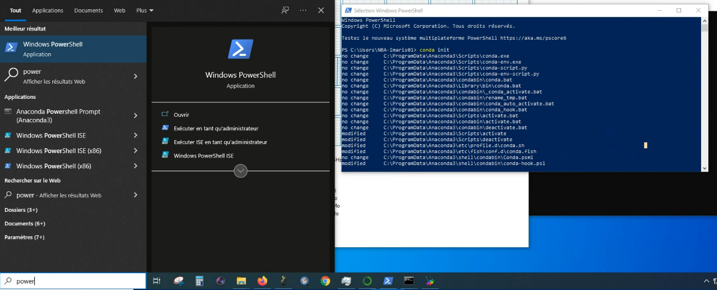

1. **Vérifier si ça a fonctionné :**

Ouvrez l’invite de commande windows :

> barre de recherche taper [cmd]

> Dans l’invite de commande tapez : *conda env list*

Si la liste de vos environnement s’affiche c’est que ça fonctionne !

c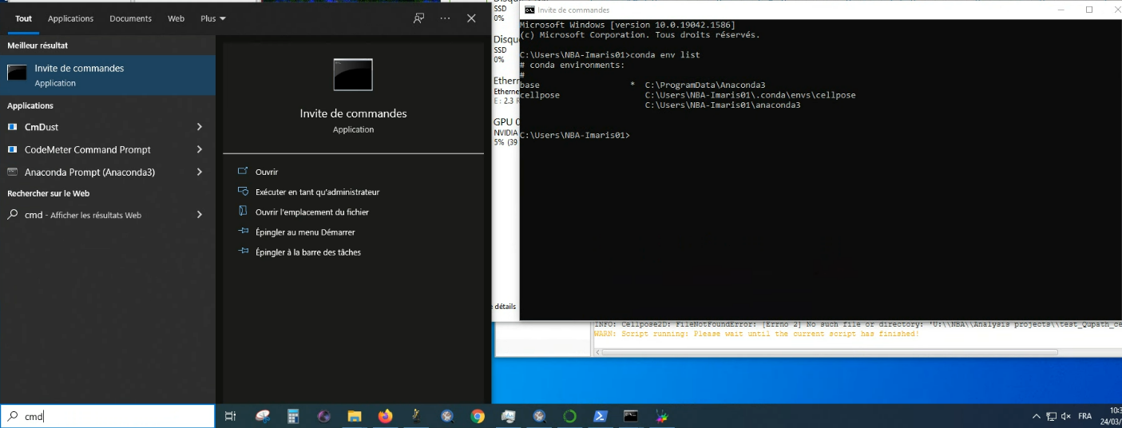

Source :

<https://forum.image.sc/t/cellpose-in-qupath-qupath-extension-cellpose/58901/24>

***C- Installation des plugins cellpose2***

1. **Fiji**
   1. **installation**

Pour utiliser cellpose2 sous FIJI il faut utiliser le plugin PTBIOP cette boîte à outils développée par l’équipe de BioImaging And Optics Platform (EPFL Lausanne) nécessite d’autres greffons/plugins complémentaires :

Aller dans le menu [help] > [Update…] (il est possible que FIJI vous demande de redémarrer : redémarrer Fiji et recommencer l’update)

Une fois dans la fenêtre Image Updater choisissez [ Manage Update Site] et cocher :

> IBMP-CNRS

> ImageScience

> PTBIOP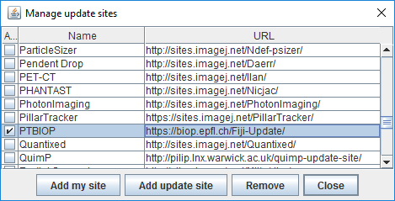

Remarque :

Vous avez seulement à cocher et cliquer sur [ Close ]

Une fois l’installation faite, redémarrer FIJI.

Source :

<https://c4science.ch/w/bioimaging_and_optics_platform_biop/image-processing/imagej_tools/update-site/>

* 1. **Paramétrage et exécution du plugin**

Une fois le plugin installé vous devez définir le répertoire où a été installé l'environnement Cellpose2 via anaconda3. 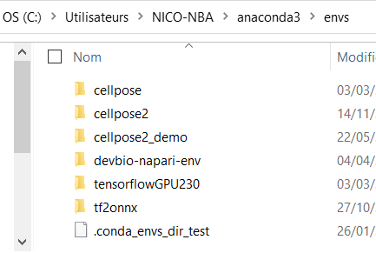

Le plus souvent : C:\Users\NICO-NBA\anaconda3\envs

Ou bien : C:\Users\MyAccount\.conda\envs

Allez dans le menu : Plugins > BIOP > Cellpose > Cellpose setup...

Chemin de l’environnement: 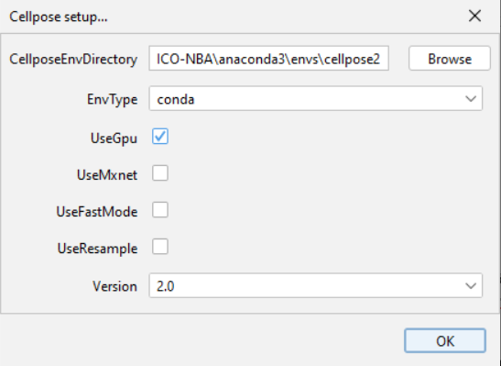

EnvType : conda

NB : C:\Users\NICO-NBA\anaconda\envs**\cellpose2**

**Version : 2.0**

Cocher ***UseResample*** lorsque vous avez de grandes images (2048*2048) pour lisser les ROIs.

Source :

<https://github.com/BIOP/ijl-utilities-wrappers#ib-fiji---cellpose-wrapper>

1. **QuPath**
   1. **Installation**

**Téléchargez QuPath application :** [**https://qupath.github.io/**](https://qupath.github.io/)

Télécharger le plugin (v0.7.0) à cette adresse : <https://github.com/biop/qupath-extension-cellpose/releases> 

Décompressez le fichier puis :

> Glisser-Déposer dans QuPath application

> laissez le fichier d’extension par défaut

> Vous devez ensuite copier / coller dans le dossier d’extension

Pour trouver le fichier *d’extension* dans QuPath allez dans le menu ***Extensions > Installed extensions****.*

Dans la fenêtre ***Extensions*** sélectionnez ***BIOP Cellpose extension*** le chemin d’accès où est installée votre extension est écrit en dessous.

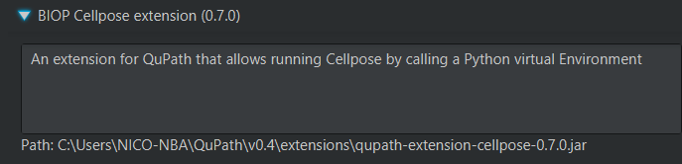

* 1. **Paramétrage du plugin**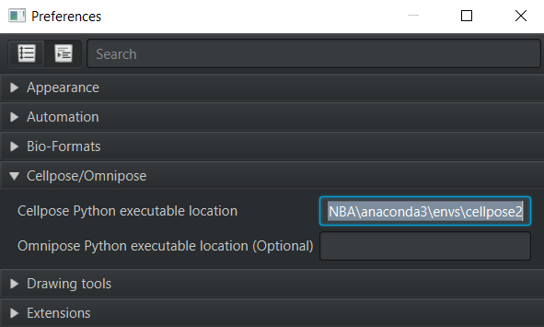

Une fois le plugin installé vous devez définir le répertoire où a été installé l'environnement Cellpose2 via anaconda3. Le plus souvent : C:\Users\NICO-NBA\anaconda3\envs

Allez dans le menu ***Edit > Preferences…***

Au niveau de ***Cellpose/Omnipose*** indiquez pour ***Cellpose Python*** la localisation de votre environnement cellpose2

Vous n’avez rien à valider, fermer seulement la fenêtre un fois le chemin d’accès indiqué.